中心BSL-3实验室监控系统升级改造

实施方案

目录
前言 1

一、设计目标 1

二、设计原则 2

三、系统设计 3

四、设防部署一 4

五、设防部署二 8

六、费用构成一览表 12

七、参数预览表……………………………………………………………………………13

前言
本系统建设按照建设部《智能建筑设计标准》（GB/T 50314-2015）等有关文件规定关于提高危化品库及生物实验室安防系统等级建设的标准，本着“高起点、高效率”的原则，以安防事件的事前防范、事中处理、事后分析提供有效的技术支持为基本要求，建立起“人防部署到位、物防设施完善、技术手段先进、应急处置高效”的集管理、防范、控制于一体的安全保障体系，对各类事件做到预知、预判、预防、预警和有效处置，切实加强安全保障能力和应急响应能力。
系统建设按国家及行业标准中的《入侵报警系统工程设计规范GB50394-2007》作为设计依据。方案采用数字高清人脸识别摄像机、超脑NVR录像机、人脸门禁、震动感应入侵多种设备直接联网进行监控与信号传输,采用 IVMS-4200管理系统对前端设备信号进行控制显示。并能通过网络进行实时监控。

一、设计目标
通过多层报警防护体系设计、报警与视频的有机结合、入侵报警及门禁系统防区的合理部署等实现了全方位的安全防护。
对本单位的实验大楼第10层及储备大楼第4层部分区域安装对应的安防设备进行覆盖；出现一下几点情况都会触发中心客户端弹窗报警：
1.监控区域内出现黑名单人员走动时；
2.即使通过密码或钥匙扣正常开门，并出现在人脸识别设备覆盖区域的；
3.使用非法暴力或其他手段强行进入实验室的；
4.破坏门禁感应设备的；
5.通过紧急一键报警设备触发警号
以上任何一种情况一旦触发，系统后端就立刻弹窗锁定异常区域；同时值班台人员可通过后台系统进行反向锁门，此时钥匙或密码同时无效。

二、设计原则
系统设计遵循如下原则:
1) 先进性及成熟性
系统的架构和技术均符合高新技术的发展趋势，在满足功能的前提下，能够在今后一定时间内保持系统的先进性。以成熟的视频监控技术、门禁管理技术、入侵报警技术进行组网, 支持图像和数据的实况传输及多路随时随地监控, 使系统在其整个生命周期内保持一定的先进性。
2) 灵活性及可扩充性
为了保证实验室以后的发展需求, 系统必须具有灵活的结构, 并留有合理的扩充余地，以便根据需要进行适当的变动与扩充。方案中的设备选型易扩展性能高、平台兼容性强，很好的满足实验室的后期发展需求。
3) 优化性价比
在满足系统性能、功能以及考虑到在可预见期内仍不失其先进性的前提下, 使整个系统所需投资合理, 达到较高的性价比以及经济的优化设计。
4) 可管理性
匹配一款与网络监控设备配套使用的综合应用软件，可满足用户多方面需求，如设备管理、人员管理、考勤、可视对讲、数据分析、远程设备配置等。客户端可与DVR、NVR、IPC、IPD、DVS、网络存储设备、报警设备、门禁设备、可视对讲设备等配套使用，提供网络服务（预览、回放、云台等操作），提供灵活、多样的部署方案。可以对实验室各区域进行直观的监视管理。

三、系统设计
3.1、总体架构
整个系统由系统前端、传输网络、后端管理系统这三个相互衔接、缺一不可的部分组成。
- 系统前端
系统前端由人脸抓拍摄像机、震动探测器、门禁设备等组成，主要负责对整个实验室内的视频、报警、门禁等信息进行采集。
- 传输网络
用于前端与中心之间的通信。前端系统的视音频、环境量、报警信息可上传至后端设备及中心，在整个系统中起着至关重要的连接作用。
- 中心系统
中心系统可管理所有前端设备，接收由各区域上报的信息，满足管理者对监控视频、报警信息查看等需求。系统服务软件主要包括视频监控及人脸图片查询、门禁权限下发及管控、报警事件查询等；整体设备（超脑NVR录像机、核心交换机、报警主机、操作电脑）安置同一个机柜；新增55寸监视器挂墙，声光警报器与屏幕平行安装，实现声、图视觉同步。
方案部署结构图如下：
储备楼：
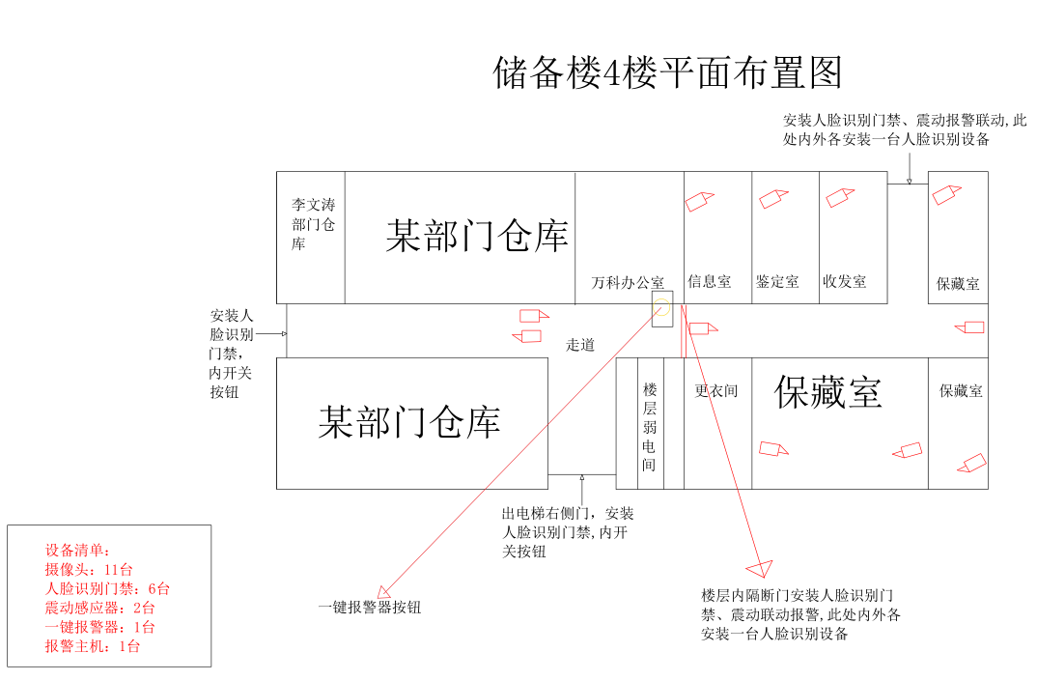
实验楼：
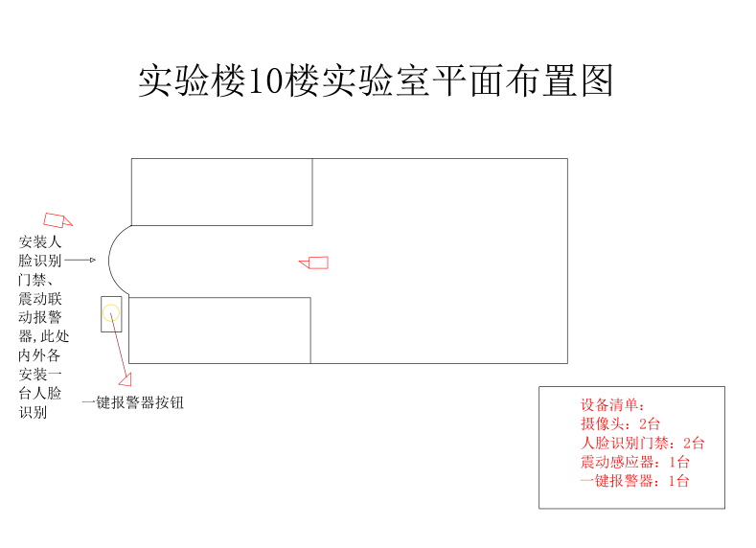
中心机房：
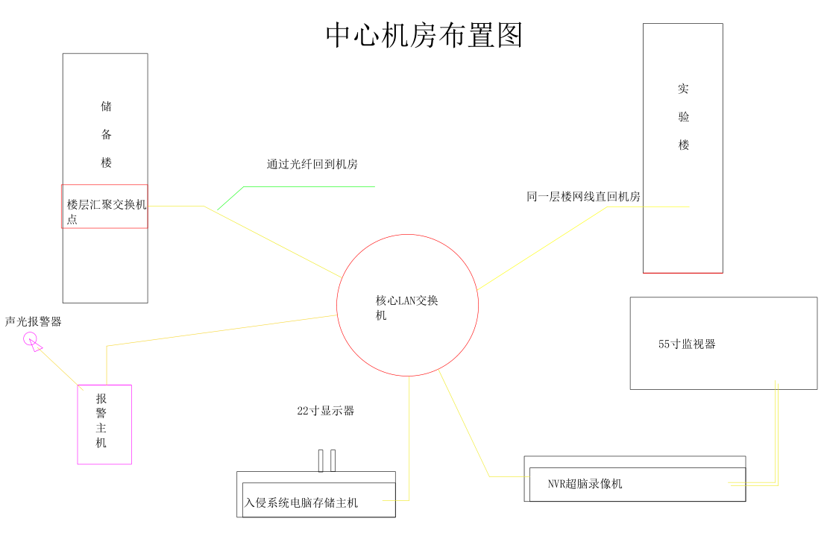

3.2、系统组成
设防部署一：采用人脸识别摄像头，主要针对通道、窗户进行有效布控；中心机房通过超脑NVR设备对入侵者进行分析比对，未在数据库中的人员将自动判定为非法入侵，并立刻做出对应的报警提示；
设防部署二：采用人脸门禁管控出入口、防爆震动探测器设备进行布控；对进入人员数据识别采集，施行严进严出管理。在通道门锁位置安装震动探测设备，可探测冲击钻、电钻、气割、敲击、爆炸等多种破坏手段。以上设备一旦触发任何一种，中心机房管理电脑将出现弹窗并发出报警声音，值班警卫可通过系统关闭所有通道，密码及卡扣全部失效，有效的阻止闯入人员潜逃。
根据视频监控加识别门禁入侵设备的布置设计，两者相结合互不冲突，功能互补，此设计即使闯入者有密码或钥匙能进入实验室范围，人脸识别摄像头也会监测到，并发出报警。

四、设防部署一
视频监控
以人脸识别技术为核心，通过视频设备，对人脸特征进行识别和应用的系统。采用B/S架构配置、C/S架构控制结合的方式，实现视频中人脸的自动识别、抓拍及管理，并提供检索和名单布控功能。此外还提供人体识别、车辆识别、行为分析等智能能力。
数据检索可以搜索到符合条件的目标数据，并可以将目标数据保存到本地计算机上。通过添加到客户端的智能设备，可支持检索人脸、人体、车辆、事件等。
人脸检索
人脸检索是基于人脸抓拍事件的图片检索，并可播放检索到图片前后 5 秒的录像。目前客户端支持按事件类型检索、按图片检索、按姓名检索和按人脸属性检索方式。
按以图搜图检索
支持按本地上传的人脸图片检索目标图片。可以查看关联的录像和导出检索到的图片。
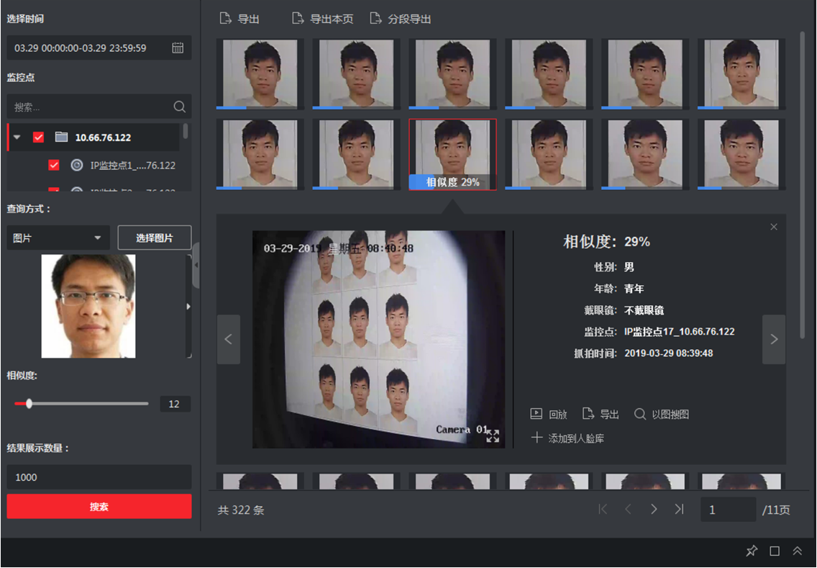
按事件类型检索
支持通过不同事件类型过滤抓拍人脸图片。可以查看关联的录像和导出检索到的图片。
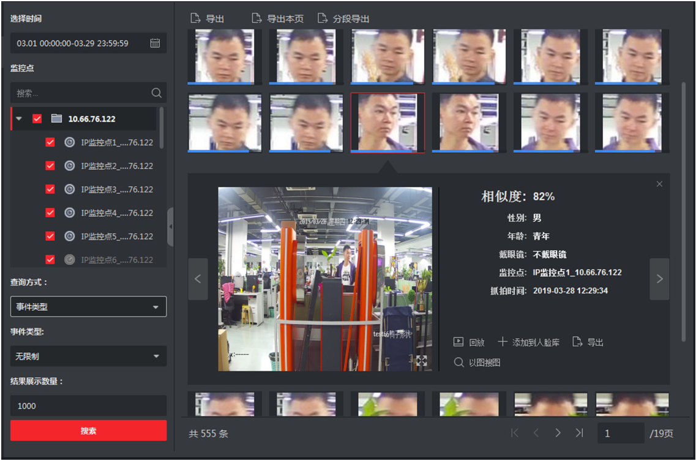

按姓名检索
支持按姓名检索人脸图片。检索结果可关联录像回放和图片导出。
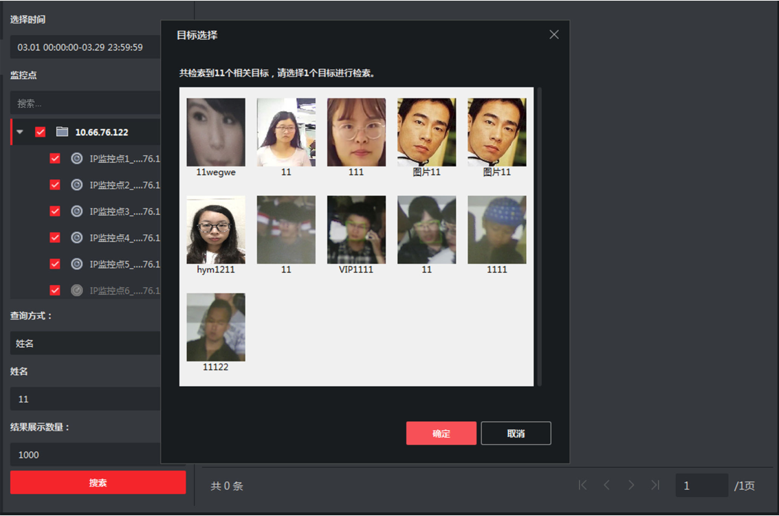
按人脸属性检索
支持通过人脸属性检索人脸，例如性别、年龄段，是否戴眼镜等。可以查看关联的录像和导
出检索到的图片。
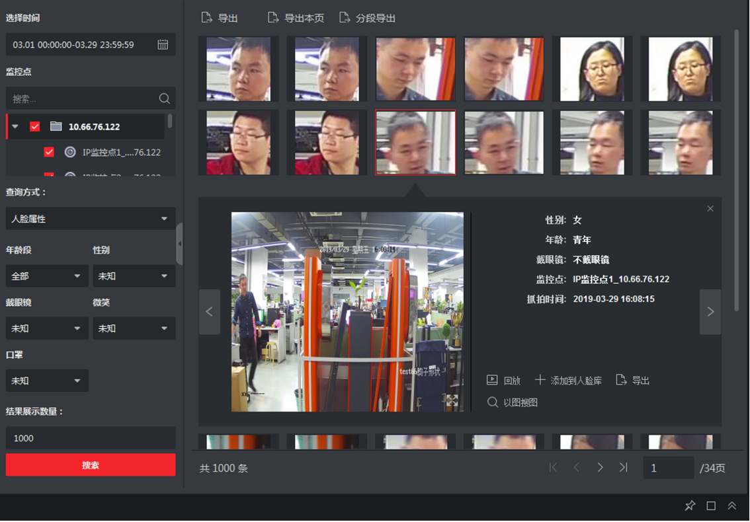

4.2、人脸比对报警
一台设备可以配置多个人脸库，一个人脸库可以匹配一种名单属性，名单属性有 VIP、黑名单和普通名单，实时预览时进行抓拍比对，客户端通过比对结果鉴别人员名单属性。选择智能展示的监控点，监控点抓拍的图片与人脸库图片进行比对，当抓拍的人脸图片与该人脸库的图片比对一致时，则联动报警，弹出报警弹框。也可将已录入的人脸库作为白名单，将陌生人视为黑名单联动报警。
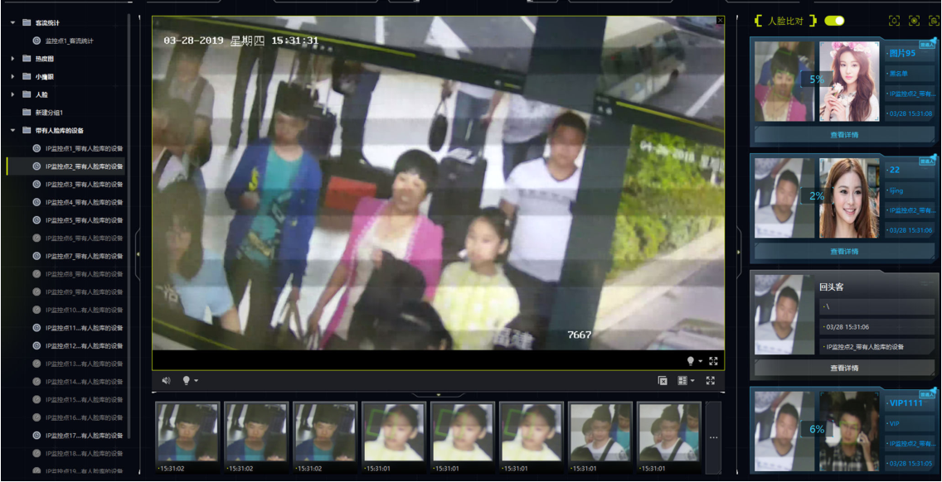
客户端启用事件报警并开启报警自动弹图像，当触发相应的事件时，将自动弹出报警图像，
并可查看相关事件信息。
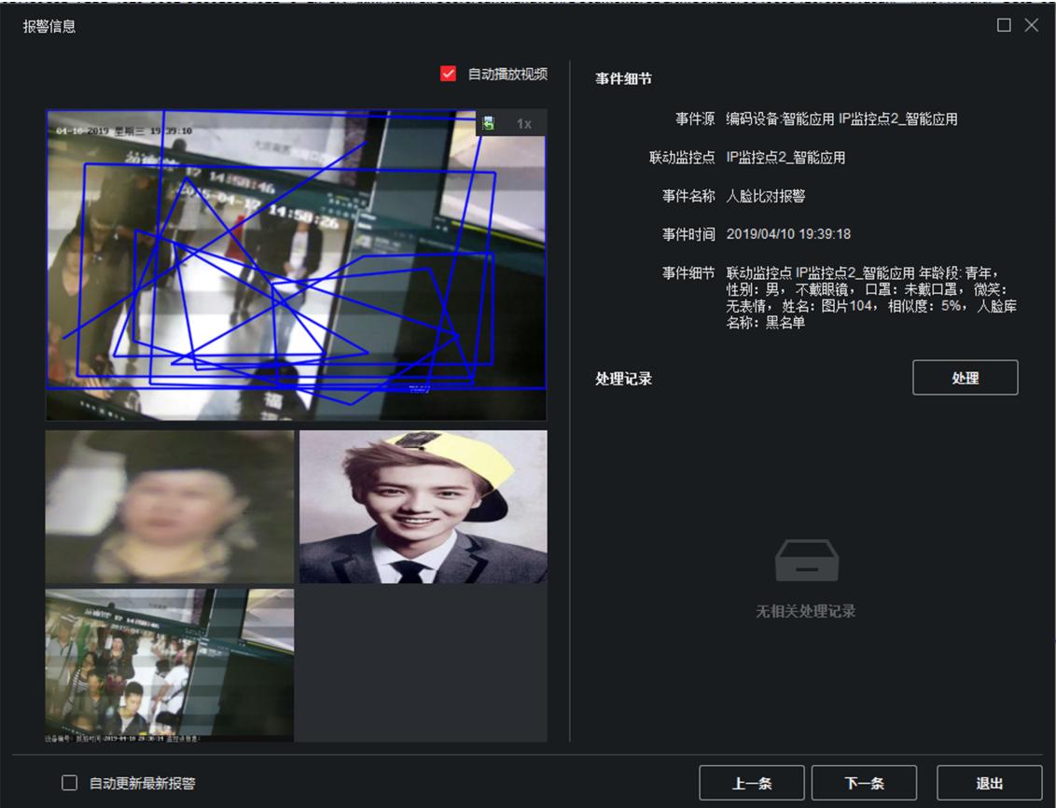

五、设防部署二
人脸门控布防
门禁系统由感应卡、门禁控制主机、门组设备（读卡器、电锁、开门按钮、紧急压扣）、发卡器、管理中心、软件等组成。
门禁管理系统通过读卡器或生物识别仪辩识，使得只有经过授权的人才能进入受控的区域门组，读卡器能读出卡上的数据或生物识别仪读取信息并传送到门禁控制器，如果允许出入，门禁控制器中的继电器（Relay）将操作电子锁开门。
门禁管理系统采用非接触式读卡方式，同时可以采用多种门禁管制方式（单向刷卡、双向刷卡等），对使用者授予不同的进出权限，进行多级控制；对公司内不同的区域及特定的门及通道进行进出管制，系统可联网实时监控。
入侵报警系统由前端探测器、传输系统、报警主机、控制键盘、无线遥控器、声光报警器等设备组成；

5.1门禁智能管控
进出门：人脸识别
管理中心完成人脸照片下发，用户到达人脸门禁一体机前进行人脸比对进行人脸照片比对。人脸门禁一体机能抓拍人脸信息并传送到一体机内部进行数据分析和对比，同时一体机内部自动判断当前时间该用户是否允许出入，若允许进入门禁控制器中的继电器将操作电子锁开门。同时比对成功后输出界面文字显示，并将人员身份信息及现场抓拍图片上传至后台进行完整记录。
协同管理
如现场需要实现多门互锁、反潜回等高级应用时，需要增配门禁控制器实现上述的功能。门禁控制器通过接收人脸门禁一体机所接受的信息并结合门禁设定的规则再判断是否开启房门。
支持脱机工作
控制器可脱机（与管理主机失去联系）工作，并且不影响进出门；当门禁与管理中心重新建立通讯时，控制器能实时上传事件信息。
实时监控功能
系统管理人员可以通过客户端实时查看每个门区人员的进出情况（计算机屏幕上可以立刻显出当前开启的门号、通过人员的卡号及姓名、读卡和通行是否成功等信息）、每个门区的状态（包括门的开关，各种非正常状态报警等）；也可以在紧急状态打开或关闭所有的门区。
权限管理
系统可针对不同的受控人员，设置不同的区域活动权限，将人员的活动范围限制在与权限相对应的区域内；对人员出入情况进行实时记录管理。系统可实现对指定区域分级、分时段的通行权限管理，限制外来人员随意进入受控区域，并根据管理人员的职位或工作性质确定其通行级别和允许通行的时段，有效防止内盗外盗。考虑其安全性，系统可设置一定数量的操作员并设置不同的密码，根据各受控区域的不同分配操作员的权限。
状态监控
以图形的形式显示门禁的状态，比如当前门是开门还是关门状态，或者是门长时间打开而产生的报警状态。此时管理人员可以透过这种直观的图示来监视当前各门的状态，或者对长时间没有关闭而产生的报警门进行现场察看。同时拥有权限的管理人员，在电子地图上可对各门点进行直接地开/闭控制。
权限冻结和解冻功能
可对人员权限进行自动或手动冻结，在不删除人员权限的情况下使权限失效，需要恢复权限时可进行一键解冻。
出入记录查询功能
系统可实时显示、记录所有事件数据；读卡器读卡数据实时传送给计算机，可在管理中心电脑中立即显示；持卡人（姓名、照片等）、事件时间、门点地址、事件类型（进门刷卡记录、出门刷卡记录、按钮开门、无效卡读卡、开门超时、强行开门等）等如实记录且记录不可更改。报警事件发生时，计算机屏幕上会弹出醒目的报警提示框。系统可储存所有的进出记录、状态记录，可按不同的查询条件查询，并生成相应的报表。
反潜回功能
持卡人必须依照预先设定好的路线进出，否则下一通道刷卡无效。配合双向读卡门点设计，系统可将某些门禁点设置为反潜回，限定能在该区域进、出的人员必须按照“进门→出门→进门→出门”的循环方式进出，否则该持卡人会被锁定在该区域内或外。
多门互锁功能（需搭配门禁控制器）
多门互锁包括双门互锁、三门互锁、四门互锁。许多重要区域，通行需经过多道门，要求多道门予以互锁，以方便有效地控制尾随或者秩序进入，可以有效地控制入侵的难度和速度，为保安人员处理突发事件赢得时间。互锁的多门可实现相互制约，提高系统安全性。当其中一个门开启时，其他对应的门都无法打开；当要开启一个门时，其他对应的门必须都是关闭的，否则无法开门。
5.2入侵布防
入侵报警管理系统主要由报警主机、报警控制键盘、报警输入模块（地址模块）、前端报警探测器等部分组成，配合使用智能图像识别报警系统完成报警管理功能，报警管理系统是安全防范系统中的一个重要组成部分。
前端设备
前端设备采用震动探测器，采用不同的报警算法，将振动波分为较轻、中等和较重三级能量，能够有效探测探测瞬间爆炸、敲击和电钻或冲击钻的破坏，当探测器接收到报警信号后，立刻将信号传回报警主机。
传输系统
探测器、报警主机、控制键盘、声光报警器等前后端设备，通过信号控制线相连接，构成一个完整的报警系统。
后端设备
后端设备主要由报警主机、控制键盘、声光报警器、无线遥控器等组成，当报警主机收到前端设备发出的报警信号后，可通过联动设置通过声光报警器发出警报，以便值班人员第一时间发现警情；同时，中心客户端会由弹窗提示，能迅速锁定报警信息和报警位置。
系统业务流程
入侵报警系统通过对监控区域部署探测器，形成防区，以被动响应的形式实现警情的上报。整个系统以网络报警主机为核心。报警主机对前端探测器进行管控，当探测器进入布防状态时，一旦被触发，就会通过RVV线缆将IO信号上传给报警主机。报警主机接收到该信号，形成防区报警事件，并将报警事件上传至监控中心，中心管理人员接收到警情即可迅速做出反应及时处警。报警流程入下图所示：

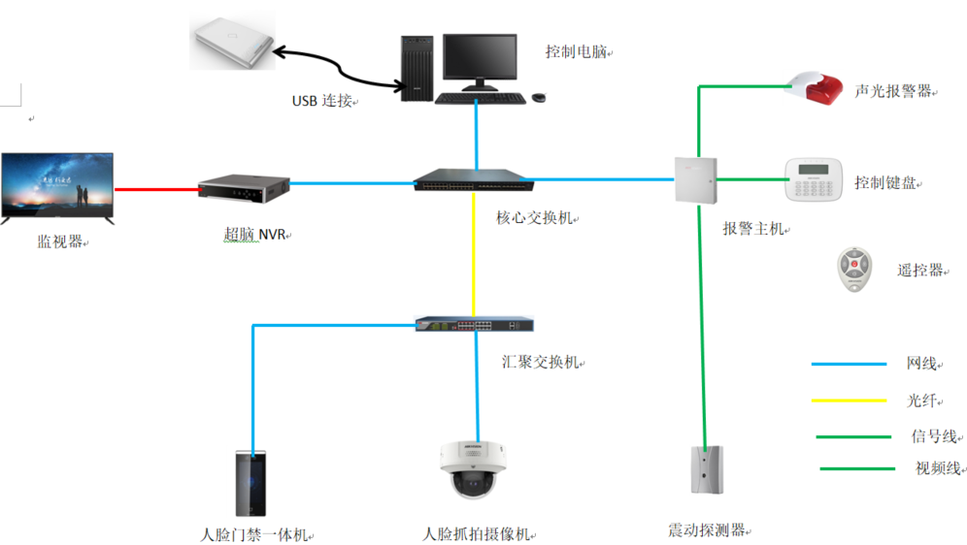

- 设备构成一览表
部署一：监控部分
项号 | 设备名称 | 设备型号 | 单位 | 数量 | 单价（元） | 合价（元） | 备注
1 | 摄像头 |  | 台 | 13
2 | 录像机 |  | 台 | 1
3 | 存储硬盘 | 8T | 块 | 7
4 | POE交换机 |  | 台 | 3
5 | 汇聚交换机 |  | 台 | 2
6 | 核心交换机 |  | 台 | 1
7 | 监视器 |  | 台 | 1
8 | 监视器壁架 |  | 套 | 1
9 | 声光报警器 |  | 台 | 1
10 | HDMI数据线 |  | 条 | 1
11 | 联想电脑 |  | 套 | 1
12 | 光收发器 |  | 对 | 1
13 | 网线 |  | 箱 | 3
14 | 服务器机柜 |  | 台 | 1
15 | 综合辅材管材 |  | 项 | 1
小计 |  | 大写:元整
部署二：入侵门禁系统
项号 | 设备名称 | 设备型号 | 单位 | 数量 | 单价（元） | 合价（元） | 备注
1 | 震动探测器 |  | 台 | 3
2 | 探测器电源 |  | 台 | 3
3 | 总线报警器 |  | 台 | 2
4 | 一键报警按钮 |  | 台 | 2
5 | 蓄电池 |  | 台 | 2
6 | 控制键盘 |  | 台 | 2
7 | 人脸门禁一体机 |  | 台 | 8
8 | 发卡器 |  | 台 | 1
9 | 门禁控制器 |  | 台 | 5
10 | 门禁开关 |  | 台 | 2
11 | 门禁电源 |  | 台 | 5
12 | 双门磁力锁 |  | 把 | 5
13 | LZ支架 |  | 个 | 5
14 | 网线 |  | 箱 | 1
15 | 后端软件 |  | 套 | 1
16 | 综合辅材管材 |  | 项 | 1
小计 |  | 大写:
项目总计： |  | 大写:元整

七、参数预览表

摄像头：
参数参考：400万 星光级 1/1.8"CMOS AI轻智能抓拍半球型网络摄像机
采用深度学习算法，以海量图片及视频资源为路基，通过机器自身提取目标特征，形成深层可供学习的目标图像。极大的提升了目标的检出率
支持智能资源模式切换：人脸抓拍（默认），smart事件，道路监控、人数统计
最大支持8个检测区域（人员统计，行为分析，区域关注度共用），全屏最多支持64个目标
人脸抓拍：支持同时检测并且抓拍30张人脸，支持对运动人脸进行检测、跟踪、抓拍、评分、筛选输出最优的人脸抓图，支持最佳抓拍，快速抓拍
周界：支持区域入侵、越界侦测、进入区域、离开区域功能；支持基于具体的目标类型（人或车辆）触发的报警
道路监控：a)车辆检测：支持车牌识别并抓拍，车牌号码/车身颜色/车辆类型/车辆品牌，b)混行检测：检测正向或逆向行驶的车辆以及行人和非机动车，自动对车辆牌照进行识别，可以抓拍无车牌的车辆图片
人数统计：a)人员统计：支持实时报警，人数变化报警和拥堵等级变化报警，并支持人数异常和停留时间异常报警，b)行为分析：支持离岗检测，以及在离岗检测报警，c)区域关注度：支持区域人数检测、停留时长检测、实时数据上传，并支持区域人数分析和队列状态分析展示，d)热度图：支持设备上报和平台查询方式获取信息，并支持上报伪彩图背景大图
最低照度: 彩色：0.0005 Lux @（F1.2，AGC ON）；黑白：0.0001 Lux @（F1.2，AGC ON），0 Lux with IR
调节角度: 水平：0~355°，垂直：0~75°，旋转：0~355°
宽动态: 120 dB
焦距&视场角:2.8~12 mm：水平视场角：107°~39.8°，垂直视场角：56°~22.4°，对角线视场角：130.1°~45.7°
补光灯类型: 红外，850 nm
补光距离: 2.8~12 mm：普通监控：30 m，人脸抓拍/识别：3 m
防补光过曝: 支持防补光过曝开启和关闭，开启下支持自动和手动，手动支持根据距离等级控制补光灯亮度
最大图像尺寸: 2560 × 1440
视频压缩标准: H.265/H.264/MJPEG
网络存储: 支持Micro SD(即TF卡)/Micro SDHC/Micro SDXC卡（最大256 GB）断网本地存储及断网续传，NAS（NFS，SMB/CIFS均支持），配合海康黑卡支持SD卡加密及SD卡状态检测
网络: 1个RJ45 10 M/100 M自适应以太网口
音频: 2 路输入（Line in），1路输出（Line out），2个内置麦克风，1个内置扬声器
报警: 3路输入，2路输出（报警输入支持开关量，报警输出最大支持DC12 V，30 mA）
RS-485: 1路RS485接口
复位: 支持
电源输出: 支持DC12 V，100 mA
接口类型: 外甩线
产品尺寸: Ø144.3 × 114.1 mm
设备重量: 900 g
带包装重量: 1400 g
存储温湿度: -30 ℃~60 ℃，湿度小于95%（无凝结）
启动和工作温湿度: -30 ℃~60 ℃，湿度小于95%（无凝结）
电流及功耗: DC：12 V，0.93 A，最大功耗：11.2 W；AC：24 V，0.73 A，最大功耗：10.5 W； PoE：802.3at，42.5 V~57 V，0.26 A~0.2 A，最大功耗：11.2 W
防护: IP67
录像机：
参数参考：
名单库比对报警16路图片流或4路视频流
16个人脸名单库，总库容10万张(平均30KB/张)
路人档案1万份
支持陌生人报警
支持人员频次统计
支持人脸签到和考勤
支持人脸1V1比对
支持以脸搜脸、按姓名检索、按属性检索
震动探测器：
参数参考：
小型振动探测器；采用不同的报警算法，将振动波分为较轻、中等和较重三级能量，能够有效探测探测瞬间爆炸、敲击和电钻或冲击钻的破坏；探测范围：金属介质：最高灵敏度7米；最低灵敏度2米，混凝土介质：参考范围3米（实测为准）；
灵敏度：连续可调,敲击计数3-5次可调；报警持续时间：＞2秒；
防拆方式：单方向防拆；支持防水、抗电磁干扰、防拆、防暴、防雷击，防撬锁等功能；
尺寸：87mm(宽)*33mm(高)*20mm(深)
外壳材质：塑料
总线报警主机：
参数参考：
专业级总线制网络报警主机，自带8防区，可扩展至256防区/自带4路继电器，可扩展至256路继电器输出/串口输出/电话/网络上报/8子系统/2400米C版本升级: 2.2K 线尾组，支持本地8路防区2线制防区防拆/支持定时撤布防/时控输出
声光报警器：
参数参考：
声光报警器，声压≥108分贝,电流≤250毫安,防水,一般用于室外工作电压：12V 工作电流：工作电流：250 mA 声压指数：108dB 声调频率：3.8KHZ尺寸：φ89.86mm* h160mm
控制键盘：
参数参考：
支持80x25mm大屏显示
支持LED显示系统实时状态
支持LCD显示自定义防区名称
支持上下翻页查看事件信息
支持背壳双面防拆
支持刷卡布撤防，但刷卡不支持消警功能，卡片数量由主机限制，目前网络主机最大可添加32张卡片
支持连接遥控器进行远程布撤防，键盘最多所能支持的无线遥控器数量由主机决定，最多支持30个遥控器
支持双向遥控器，遥控器LED显示操作结果
可针对单防区进行布撤防
通过操作命令，在键盘上可显示GPRS信号强度
支持在线编程
支持防区状态实时显示
人脸门禁一体机：
参数参考：
操作系统：嵌入式Linux操作系统；
屏幕参数： 7英寸LCD触摸显示屏，屏幕比例9:16，屏幕分辨率600*1024；
摄像头参数：采用宽动态200万双目摄像头；
认证方式：支持人脸、刷卡（Mifare卡/IC卡、手机NFC卡、CPU卡序列号/内容、身份证卡序列号）、密码认证方式；可外接身份证、指纹、二维码功能模块；
人脸识别：采用深度学习算法，支持照片、视频防假；1:N人脸识别速度≤0.2s，人脸验证准确率≥99%；
存储容量：本地支持 6000 人脸库、6000 张卡，5 万条事件记录；
硬件接口：LAN*1、RS485*1、Wiegand * 1(支持双向)、USB*1、电锁*1、门磁*1、报警输入*2、报警输出*1、开门按钮*1；
通信方式及网络协议：有线网络；
使用环境：IP65，室内外环境（室外使用必须搭配遮阳罩）；
安装方式：壁挂安装（标配挂板，适配86底盒）；
工作电压： DC 12V/2A（电源需另配）；
产品尺寸：239mm*116.5mm*33mm；
设备重量：净重0.9kg 毛重1.6kg
门禁控制器：
参数参考：
处理器：32位处理器
管控门数：2门
通讯方式：上行TCP/IP
读卡器接口：RS485和Wiegand双通讯接口
存储容量：10万张卡和30万记录存储
工作电压：自带机箱和供电电源（AC220V输入），工作电压DC 12V，功耗≤4W（不带负载）
机箱尺寸：345mm（高）x370mm（宽）x90mm（厚）
支持蓄电池（303700655 OT7-12蓄电池）接入
平台软件：
匹配一款与网络监控设备配套使用的小型综合应用软件，可满足用户多方面需求，如设备管理、人员管理、考勤、可视对讲、数据分析、远程设备配置等。客户端可与DVR、NVR、IPC、IPD、DVS、网络存储设备、报警设备、门禁设备、可视对讲设备等配套使用，提供网络服务（预览、回放、云台等操作），提供灵活、多样的部署方案。
支持接入医疗探视分机
支持接收虹膜相关事件
电子地图
新增绘制点云过滤区域功能。
原始点云图中，新增环境信息按钮，可用于控制点云过滤区域和蓝色环境信息点的显示和隐藏。
AI开放平台增加多属性和多标签任务的报警显示。
AI开放平台新增检索比对类型报警展示。
支持远程和本地采集虹膜。
支持从设备端获取虹膜信息。
支持展示虹膜信息。
支持下发虹膜至设备。
增加虹膜认证类型。

